
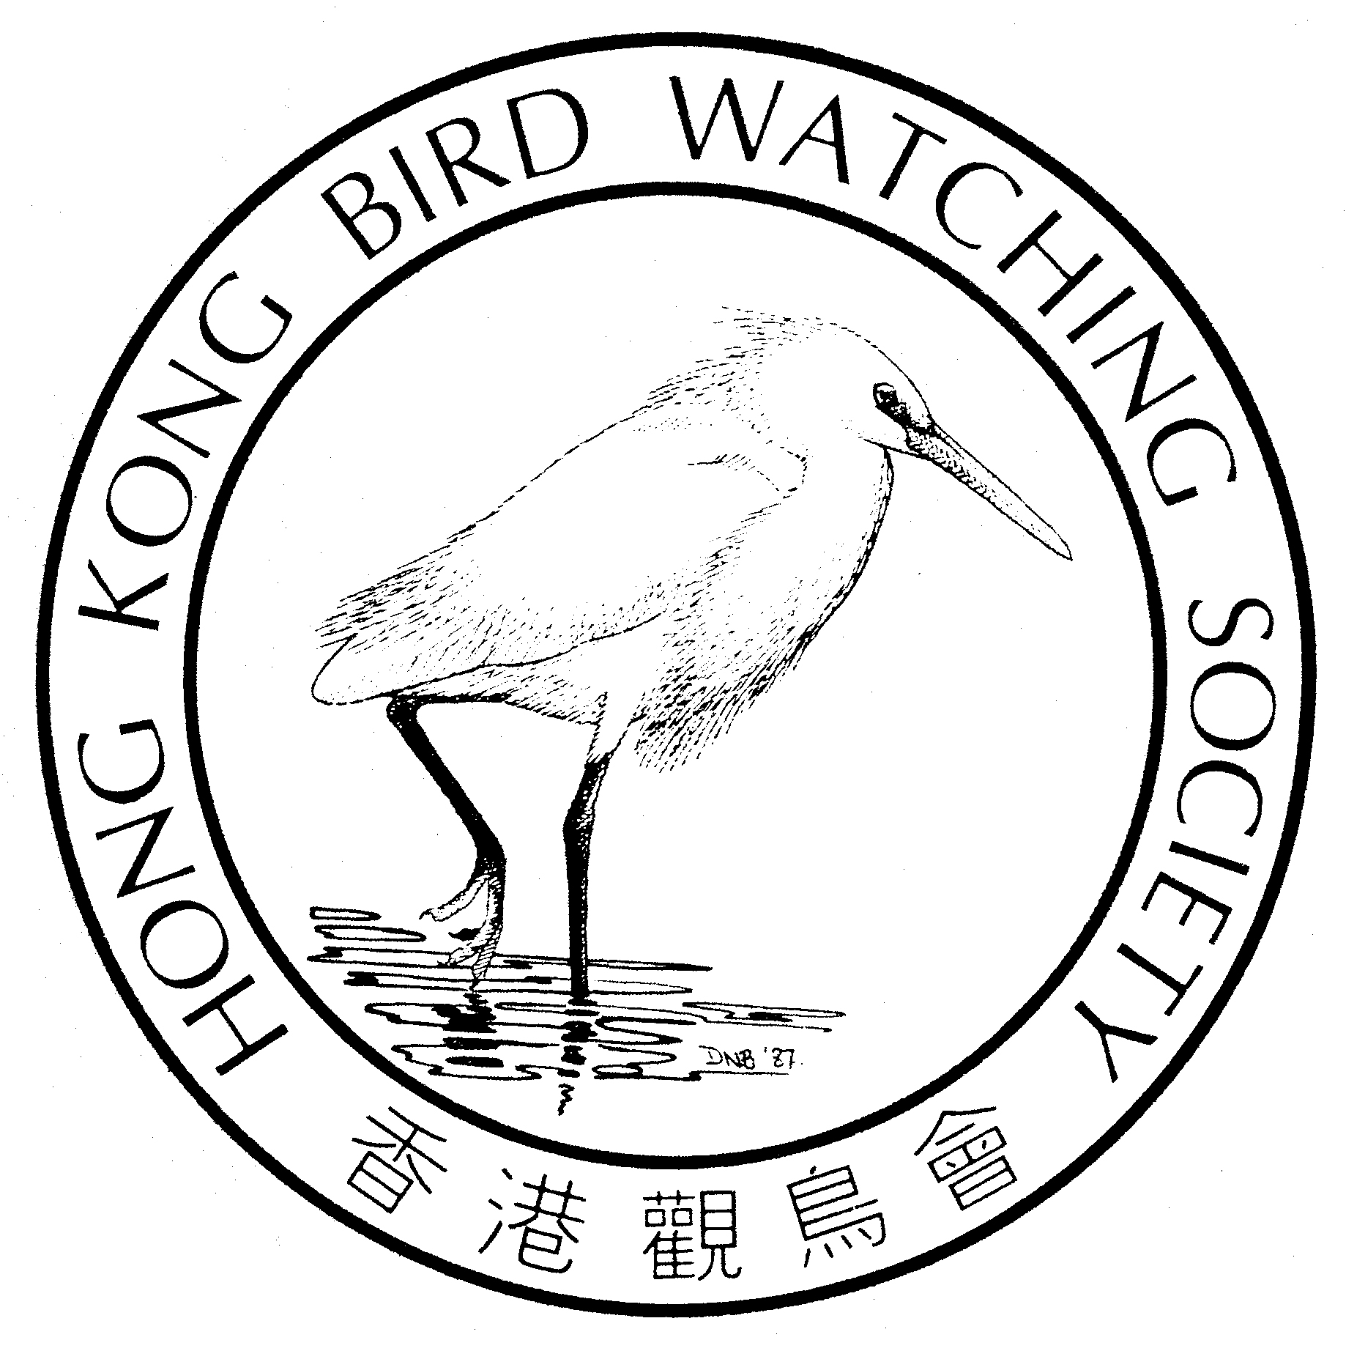

「塱原濕地生態保育的發展」研討會
參加回條

傳真：2314 3687 電話：2377 4387 電郵：yvicky@hkbws.org.hk
回郵地址：九龍尖沙咀漆咸道87-105號百利商業中心1612室

姓名：___________________ 電話: ____________電郵:________________________
機構(如適用)：___________________________________________________________
當日聯絡人姓名：___________________ 當日聯絡電話：______________________
 | 出席研討會（請✓） | 出席考察（請✓）
參加者名單： | ◻ | ◻
參加者名單： | ◻ | ◻
參加者名單： | ◻ | ◻
參加者名單： | ◻ | ◻
參加者名單： | ◻ | ◻
參加者名單： | ◻ | ◻
參加者名單： | ◻ | ◻
參加者名單： | ◻ | ◻
參加者名單： | ◻ | ◻
參加者名單： | ◻ | ◻

* 參加研討會的人士可獲優先參加實地考察，如考察人數超過五十人，再以先到先得原則安排。

